IL NOSTRO SISTEMA SOLARE classi quinte, Primaria Besnate
Il Sistema solare è stato affrontato utilizzando la metodologia laboratoriale; gli alunni durante le ore di scienze e in parte di tecnologia si sono organizzati per gruppi rispettando i seguenti step:
- Brainstorming delle idee e delle conoscenze pregresse sul Sistema solare
- Visione di alcuni video relativi al Sistema solare: PAXI dell’European Space Agency ESA (https://www.youtube.com/watch?v=A9bEEiXWYEc )
- Divisione in gruppi da 4 alunni
- Scelta dell’argomento e pianificazione del lavoro da effettuare
- Ricerca delle informazioni utilizzando i tablet
- Realizzazione di cartelloni esplicativi
- Creazione di plastici/modellini
- Esposizione delle ricerche ai compagni
- Condivisione del lavoro attraverso una piccola mostra.
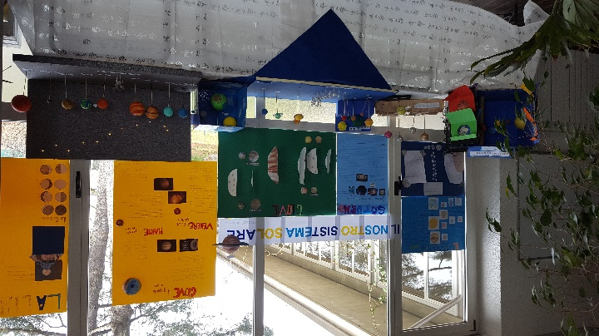
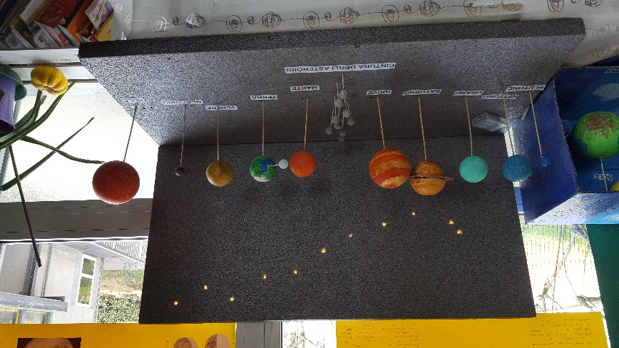
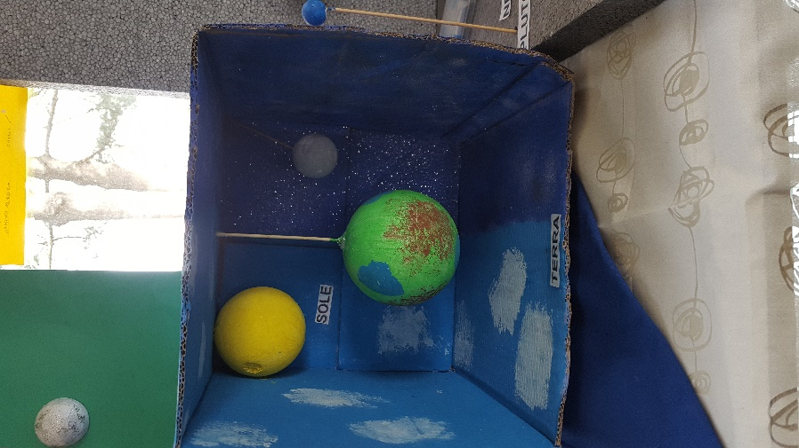
Di seguito alcune foto della mostra realizzata nell’atrio della nostra scuola:

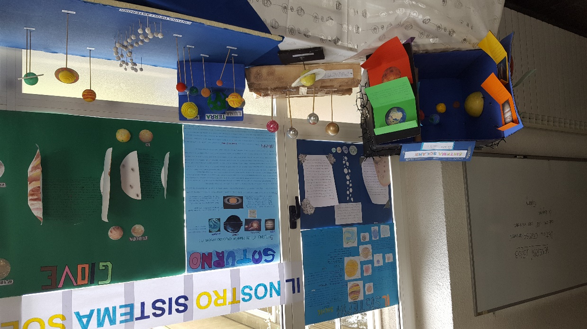

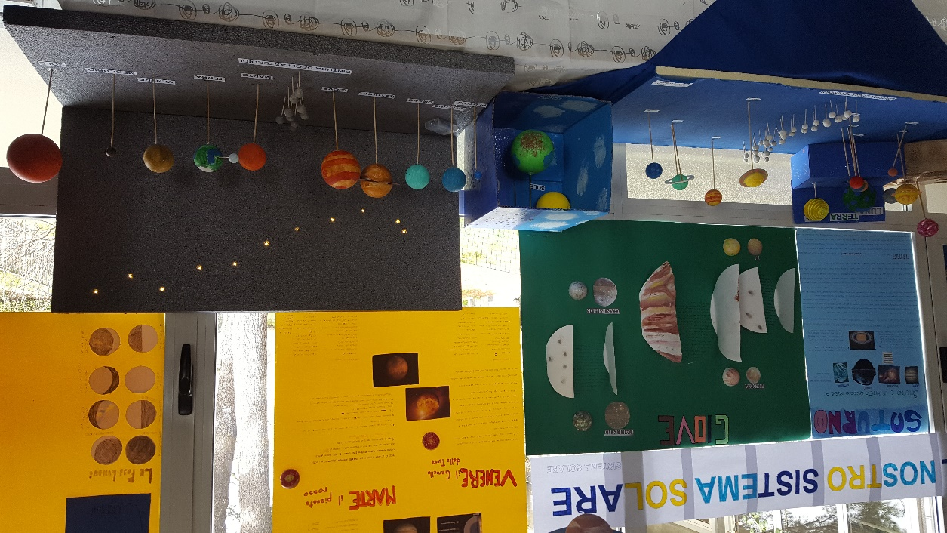
Realizzazione di un Power Point: un gruppo di alunni ha realizzato una ricerca su Urano e Nettuno utilizzando una presentazione in Power Point: Docente: Gioachini Natascia

